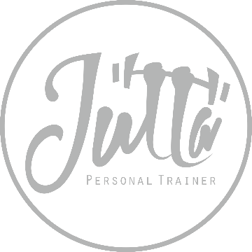Intakeformulier

Bovenkant formulier

**Naam + Voornaam**  


**Geslacht**  


**Geboortedatum**

**Lengte in cm**

**Gewicht in kg**

**Vetpercentage in % (indien bekend)**

**Adres**  


**Postcode**  


**Land**  


**Email**  


**Particulier of Zakelijk**  


**Factuur**



**Activiteitenniveau**

**Soort werk**  


**Wat doet u voor werk?**  


**Hoeveel werkdagen heeft u in de week?**

**Hoeveel uur werkt u gemiddeld per dag?**

**In uw vrije tijd bent u?**  


**Uw doelen**

**Van welke diensten wilt u gebruik maken?**  


**Wat is uw hoofddoel?**  


**Indien u wilt afvallen/aankomen, hoeveel kg wil u afvallen of aankomen?**

**In welke tijdsperiode wil u dit doel behalen?**  


**Voeding**

Er zijn 2 opties waaruit u een keuze kunt maken.

**Optie 1:** Een macrodoel. (bijhouden doet u met een app "Cronometer" of “My fitness pall”)

**Optie 2:** Een vast voedingsschema, hierdoor weet u precies wat u moet eten.

**Welk soort voedingsschema is gewenst?**  


**Moeten wij rekening houden met voeding die u niet lust/mag eten?**  


**Dienen wij rekening te houden met medische aandoeningen?**  


**Trainingsschema**

**Welk doel heeft u voor het trainen van uw lichaam?**  




**Van welke locatie maakt u gebruik?**  




**Van welk materiaal maakt u gebruik?**  




**Zijn er specifieke spiergroepen waar u zich op wilt focussen?**  


**Hoe vaak traint u per week?**

**Welke tijden wilt en/of kunt u meestal trainen?**  


**Zijn er huidige of oude blessures?**  


**Zijn er oefeningen die u niet mag of kan uitvoeren?**  


 Ik ga akkoord met het privacy beleid die zich bevindt op mijn website

www.jutta-coaching.com/privacy-beleid

Onderkant formulier

Gelieve dit document te versturen naar:

[m.jutta-vdb@hotmail.fr](mailto:m.jutta-vdb@hotmail.fr)